..........................
(Anti-B
ribe


Policy

รายงานผลการจัดการทรัพย์สินของราชการ
ของบริจาค และการจัดเก็บของกลาง
ของสถานีตำรวจภูธรรัตนบุรี
ประจำปีงบประมาณ พ.ศ. 2568

รายงานผลการจัดการทรัพย์สินของราชการ ของบริจาค และการจัดเก็บของกลาง
สถานีตำรวจภูธรรัตนบุรี เดือน พฤศจิกายน 2567
ประจำปีงบประมาณ พ.ศ. 2568
รายการ | การดำเนินการ | รูปถ่าย
การจัดการทรัพย์สิน  ของราชการ | เจ้าหน้าที่งานอำนวยการสภ.รัตนบุรี ได้ดำเนินการตรวจ สิ่งทรัพย์สินของทางราชการ และผู้บังคับบัญชาได้เน้นการรักษาสิ่งของทางราชการไม่ให้เกิดความเสียหาย เช่น การบำรุงรักษาอาคารบ้านพัก การเบิกจ่ายอาวุธปืน ยานพาหนะ ให้พร้อมใช้งานอยู่เสมอ พร้อมได้มอบหมายให้เจ้าหน้าที่ตำรวจงานอำนวยการดำเนินการควบคุมการเบิกจ่ายให้เป็นไปตามระเบียบของทางราชการ | 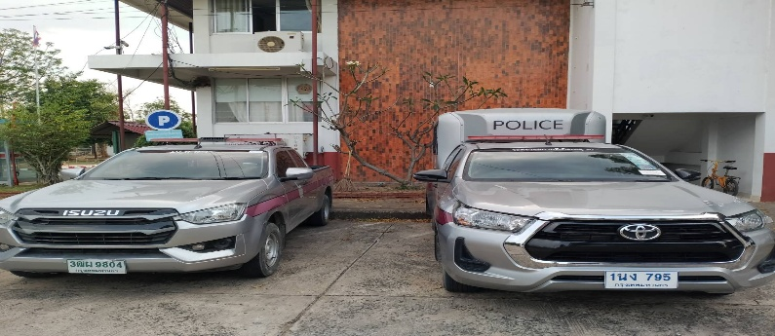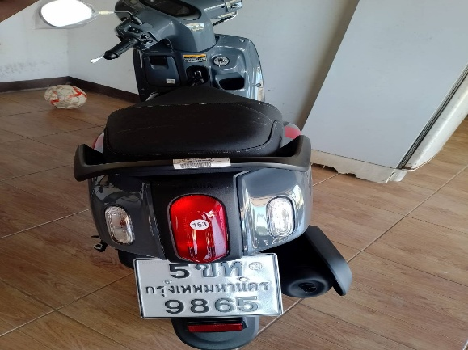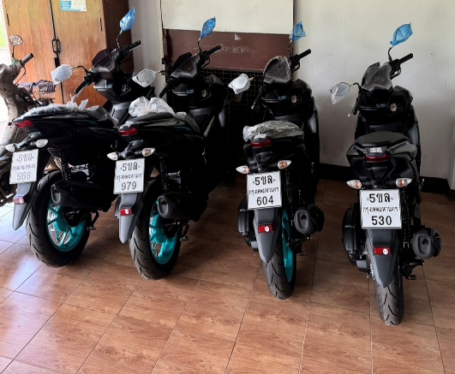  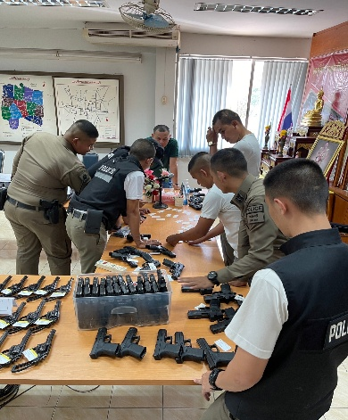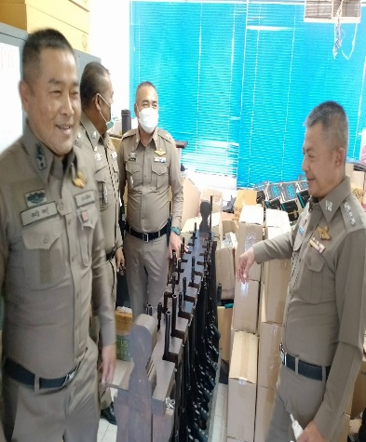
รายการ | การดำเนินการ | รูปถ่าย
การจัดเก็บของกลาง | พ.ต.ท.เสฏฐพัชร จำนงค์ประโคน รอง ผกก.สอบสวน.สภ.รัตนบุรี พ.ต.ท.อิทธิพล กระจายศรี สว.สอบสวน.สภ.รัตนบุรี พ.ต.ต.คมสันต์ กองโฮม สว.สอบสวน.สภ.รัตนบุรี ได้เรียกประชุมเจ้าหน้าที่งานสอบสวน เจ้าหน้าที่คดี ประชุมนี้แจงแนวทางการปฏิบัติราชการ การจำหน่ายรถจักรยานยนต์ที่สิ้นสุดคดี ให้เป็นไปตามระเบียบของทางราชการ และได้ดำเนินการเป็นไปด้วยความเรียบร้อย | 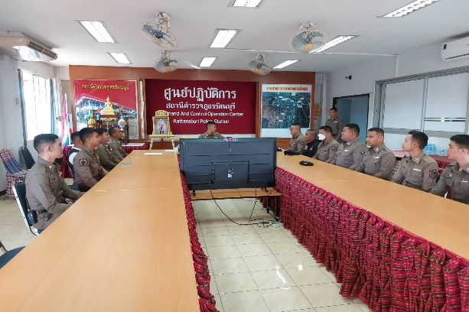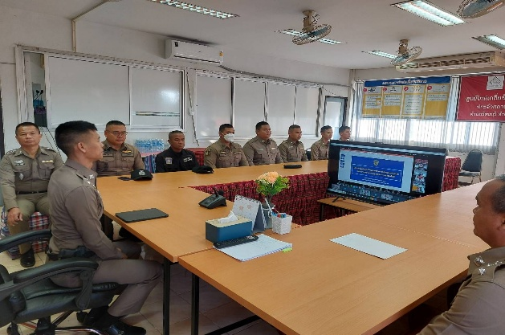  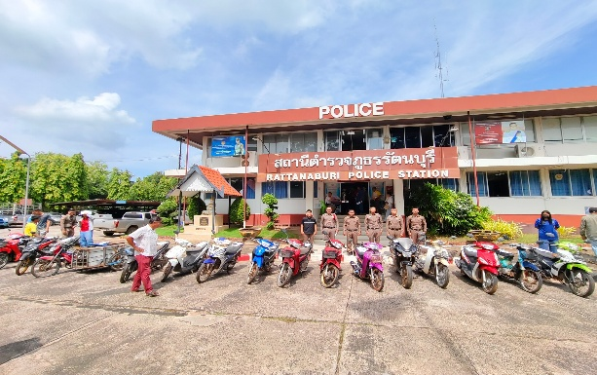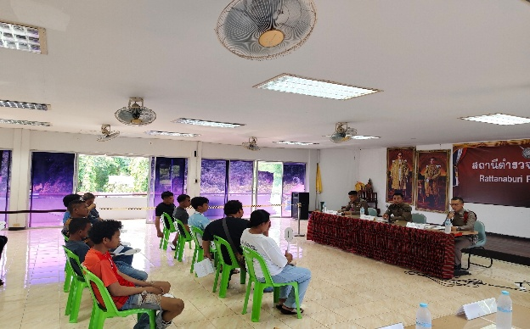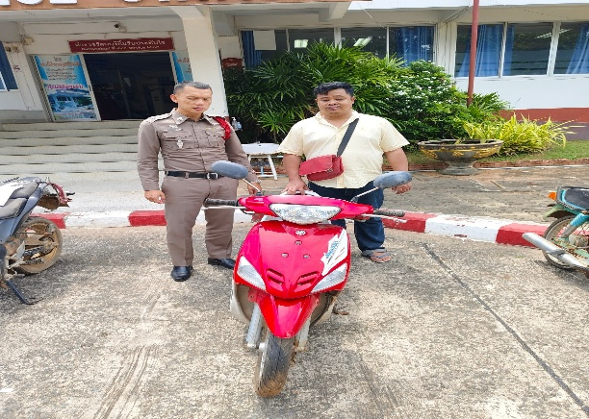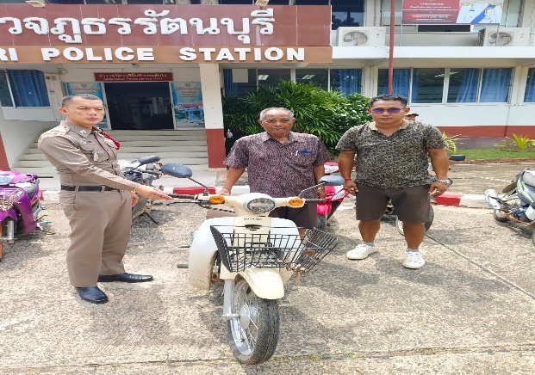

รายการ | การดำเนินการ | รูปถ่าย
การจัดการทรัพย์สิน  ของบริจาค | สถานีตำรวจภูธรรัตนบุรี ไม่มีทรัพย์สินบริจาคแต่อย่างใด | -


ตรวจแล้วถูกต้อง
พ.ต.อ.
( ธีระศักดิ์ เจริญศรี )
ผกก.สภ.รัตนบุรี

